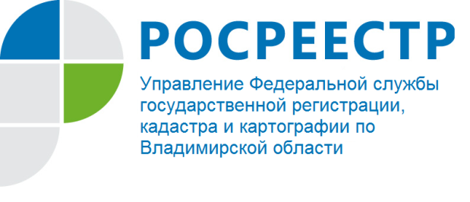
ПРЕСС-РЕЛИЗ

Управление Росреестра по Владимирской области информирует о
результатах совместной деятельности инспекторов по использованию и охране земель Управления с органами прокуратуры за 2021 год

Управление Росреестра по Владимирской области (центральный аппарат и его территориальные отделы) при осуществлении функций государственного земельного надзора в истекшем периоде 2021 года провели активное разноплановое взаимодействие с органами прокуратуры областного, межрайонного, районного, городского уровней и специализированными прокуратурам (военной, транспортной).
В частности, государственные инспекторы Управления приняли участие в качестве специалистов, работающих с высокоточным геодезическим оборудованием, в проверочных мероприятиях органов прокуратуры (в более, чем 60 мероприятиях) с последующей постобработкой полученных данных в автоматизированном программном комплексе ТОПОКАД и подготовкой необходимой документации.
Также взаимодействие Управления с органами прокуратуры (Прокуратурой Владимирской области) осуществлялось в связи с реализацией требований законодательства по согласованию проведения внеплановых проверок соблюдения требований земельного законодательства в отношении юридических лиц и индивидуальных предпринимателей, органов местного самоуправления. Так, в первом полугодии 2021 года 8 заявлений о проведении проверочного мероприятия были согласованы, по 1 заявлению получен отказ.
С 01.07.2021 в связи с вступлением в силу Федерального закона от 31.07.2020 № 248-ФЗ «О государственном контроле (надзоре) и муниципальном контроле в Российской Федерации» согласование проверочных мероприятий осуществляется с помощью ФГИС «Единый реестр контрольных (надзорных) мероприятий». В связи с внедрением в эксплуатацию указанного информационного ресурса Прокуратурой Владимирской области была оказана методическая помощь Управлению по организации работы с названным ресурсом, а также проведено совместное совещание о порядке правоприменения вышеуказанного закона.
Кроме того, за истекший период 2021 года в Управление для рассмотрения (осуществления административного производства) был передан 86 материал (46 – по нарушению статей 25-26 Земельного кодекса Российской Федерации (далее – ЗК РФ), 40 - по нарушению статьи 42 ЗК РФ), из которых в 70 случаях – вынесено постановление о привлечении к административной ответственности: назначено административных наказаний в виде административного штрафа на сумму - 1249 тыс. руб., взыскано - 462,5 тыс. руб., срок оплаты остальных штрафов не наступил, либо они направлены в службу судебных приставов для принудительного взыскания.
Таким образом, за истекший период 2021 года совместная деятельность инспекторов по использованию и охране земель Управления Росреестра по Владимирской области и органов прокуратуры Владимирской области характеризуется как активная, плодотворная и осуществляемая на высоком профессиональном уровне.

Материал подготовлен Управлением Росреестра
по Владимирской области

Контакты для СМИ
Управление Росреестра по Владимирской области
г. Владимир, ул. Офицерская, д. 33-а
Отдел организации, мониторинга и контроля
(4922) 45-08-29
(4922) 45-08-26

